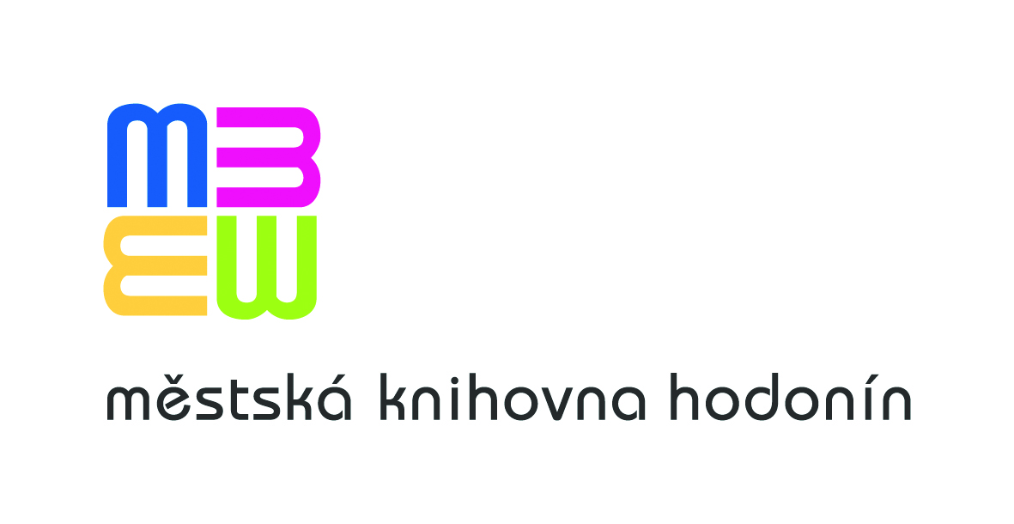
Vážené kolegyně, vážení kolegové,
regionální oddělení Městské knihovny Hodonín Vás zve na výjezdní poradu knihovníků

hodonínského regionu, která se koná ve středu 4. září 2013.

Program:
7.30 – 8.00 hod. prezence účastníků, odjezd od MěK Hodonín
10.00 – 13.00 hod. návštěva Městské knihovny Znojmo
- prohlídka knihovny
- seznámení s dotačními programy knihovny
13.00 – 14.00 hod. oběd
14.00 – 14.30 hod. odjezd do Vranova nad Dyjí
15.00 – 16.00 hod. prohlídka státního zámku Vranov nad Dyjí (dobrovolná)
16.30 hod. odjezd
18.00 – 18.30 hod. předpokládaný příjezd do Hodonína
Uvedené časy jsou pouze orientační.
Zájezd je pro knihovnice/knihovníky zdarma.
Každý si sám platí vstup do zámku – 130,- Kč (studující do 26 let, senioři od 65 let, držitelé průkazů a osvědčení ZTP a ZTPP/P – 80,- Kč). Pro urychlení placení na zámku si , prosím, nachystejte přesnou částku předem, peníze budou vybírány v autobuse po cestě do Znojma.
Počet míst je limitován, proto odešlete návratku do 23. 8.2013 do MěK Hodonín – emailem:
svejcarova.magda@knihovnahod.cz, nebo telefonem na číslo 518 321 213.

Mgr. Hana Šimonová
ředitelka MěK Hodonín
Vyřizuje:
Magda Švejcarová
vedoucí oddělení informačních zdrojů a regionálních služeb

